Полякова Е.В. 3 класс Математика 17.11.2021
Урок №19 Тема 3 (9ч) Зависимости между пропорциональными величинами.
Тема: Таблица умножения и деления с числом 4
Таблица Пифагора
Цели: составить таблицу умножения и деления с числом 4 и работать над ее запоминанием; закреплять знание таблицы умножения и деления с числами 2, 3; развивать умение работать самостоятельно и в парах. Формировать умение взаимного расположения геометрических фигур на плоскости; развивать наглядно – образное мышление, логическое мышление, математическую речь; воспитывать трудолюбие, прививать интерес к математике.

-Сядем ровненько и запишем число, классная работа.
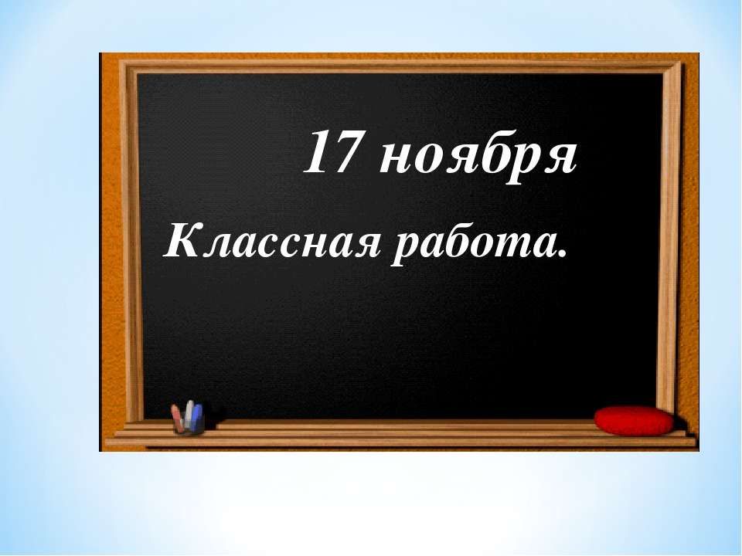
1.Минутка чистописания.
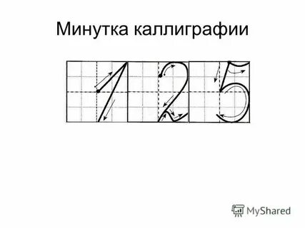
2.Изучение и закрепление нового материала.
-Ребята, проработать новую тему вы сможете, перейдя по ссылке https://youtu.be/idNfR7kTIo4?t=973
Все задания взяты с учебника (стр.34-35)
Домашнее задание.
Для групп «Солнышки» и «Соколы»- стр. 35 №3 ,№5,для группы «Умнички»- стр.35 №5


